修改意见1yum update -y nss curl libcurl

：

**统一修改：**

1. “检测指标的实验结果数据系列”，这部分内容，在所有“检测指标”中都没有做进去。
2. “实验项目”里缺少“检测指标的实验结果数据系列”相关内容
3. 很多字段没有按照提供的字段文件的命名
4. 下载导出的Excel表格里没有相关内容字段。
5. 检测指标也需要搜索功能
6. 需要导出项目信息功能，也需要导出整个“项目信息+项目所有附属文件”的内容
7. 需要添加更多字段的检索功能

**实验项目分项内容修改：**

一、“实验项目”是“实验项目”，“实验子项目”内容的字段要加入“子项目”

http://ssy.letmigo.com/backend/project/view.html?id=17

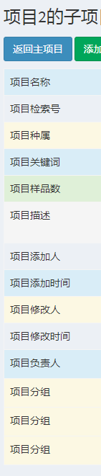

二、缺少“检测指标的实验结果数据系列”相关内容

三、“实验分组”里没有样本图片的内容

<http://ssy.letmigo.com/backend/group/view.html?id=8>



四、组织样本内容“特定组织与细胞标本”内容修改

http://ssy.letmigo.com/backend/stace/update.html?id=1

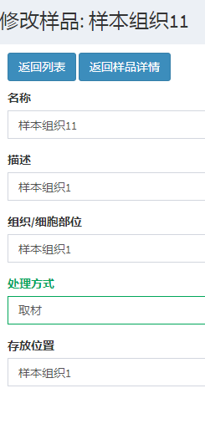

“处理方式”有四个格子，分别是“取材”、“固定”、“脱水”、“包埋”，不是下拉选择方式

**检测指标分项内容修改：**

一、常规染色，改成常规H&E染色

http://ssy.letmigo.com/backend/routine/view.html?id=7

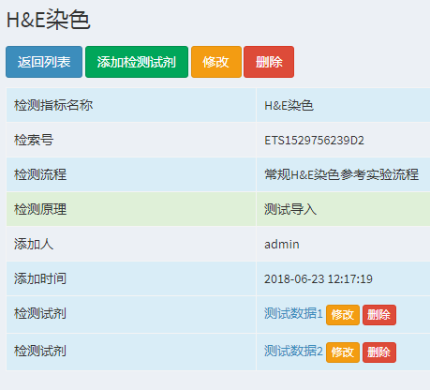

“检测流程”的内容框加大，其输入内容会分段

二、特殊染色缺少相关字段内容：

http://ssy.letmigo.com/backend/particular/view.html?id=1

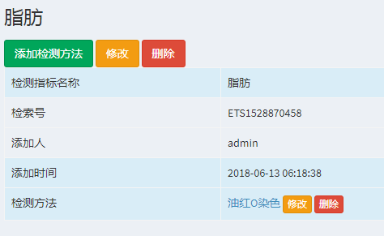

http://ssy.letmigo.com/backend/kit/create.html?id=3&type=testmethod

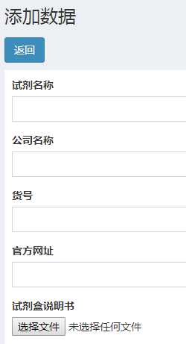

缺少“参考实验流程”等内容

三、蛋白指标

<http://ssy.letmigo.com/backend/kit/view.html?id=14>

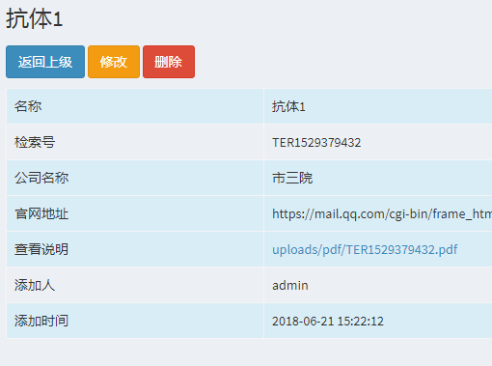

缺少相关字段内容